Name:
Vorname:

I. Konfektionsgrößen:

Hemd/Bluse
Hose
Jackett
Schuhe
Handschuhe

II. Körpermaße:

1 | Gesamtkörpergröße
2 | Brustumfang
3 | Taillenumfang
4 | Gesäßumfang
5 | Beinlänge
6 | Schrittlänge
7 | Kopfumfang
8 | Halsumfang
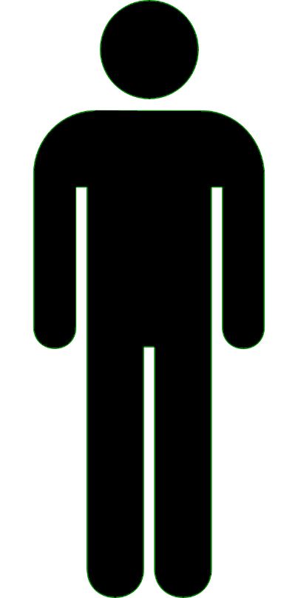
1
2
3
4
5
6
7
8

